

ΕΛΛΗΝΙΚΗ ΔΗΜΟΚΡΑΤΙΑ

ΥΠΟΥΡΓΕΙΟ ΥΓΕΙΑΣ

2Η ΥΓΕΙΟΝΟΜΙΚΗ ΠΕΡΙΦΕΡΕΙΑ ΠΕΙΡΑΙΩΣ ΚΑΙ ΑΙΓΑΙΟΥ

### Γ.Ν. ΜΥΤΙΛΗΝΗΣ «ΒΟΣΤΑΝΕΙΟ»

**Μυτιλήνη 3/3/2022**

**Προς:**

**- Μέσα Ενημέρωσης**

**- Ιστοσελίδα Νοσοκομείου**

**ΔΕΛΤΙΟ ΤΥΠΟΥ**

Σήμερα παρελήφθη μια Κινητή Μονάδα Υγείας, δωρεά της Ελβετικής Κυβέρνησης προς την 2η ΥΠΕ Πειραιώς και Αιγαίου η οποία στη συνέχεια την παραχώρησε στο Γενικό Νοσοκομείο Μυτιλήνης.

Η σύγχρονη αυτή Μονάδα θα χρησιμοποιηθεί για την διενέργεια εξορμήσεων του σταθμού αιμοδοσίας του Νοσοκομείου μας αλλά παράλληλα και από κλιμάκια ιατρών και νοσηλευτών του Νοσοκομείου μας, προκειμένου να παρέχουν υπηρεσίας προληπτικής ιατρικής σε απομακρυσμένα χωριά και οικισμούς του Νησιού μας.

Η παραπάνω παραχώρηση μας δίνει την δυνατότητα για να συνεχίσουμε με επιτυχία τις προσπάθειες μας για την βελτίωση των παρεχόμενων υπηρεσιών υγείας στους κατοίκους του νησιού μας τις οποίες και οφείλουμε.

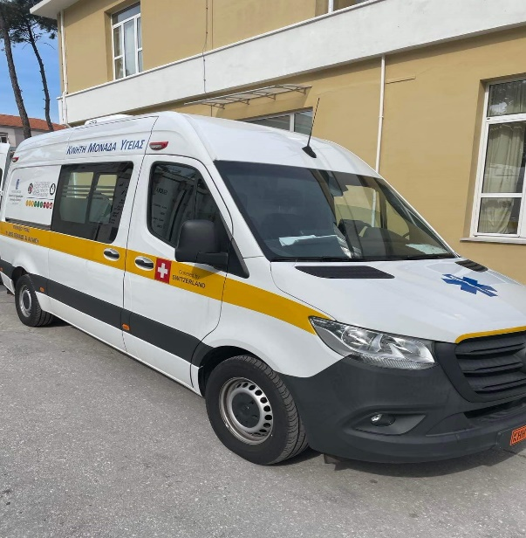

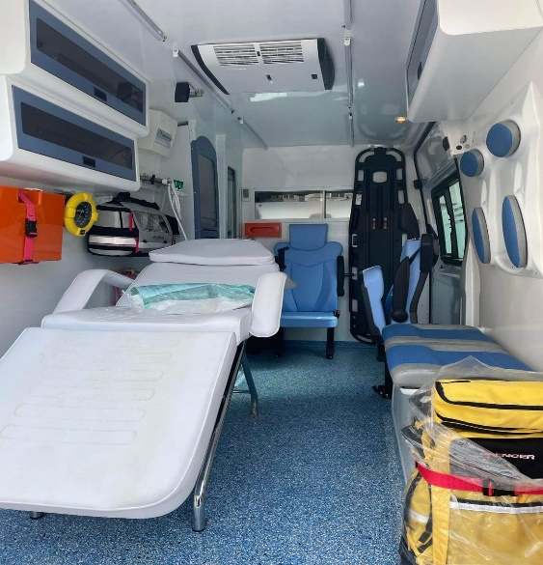 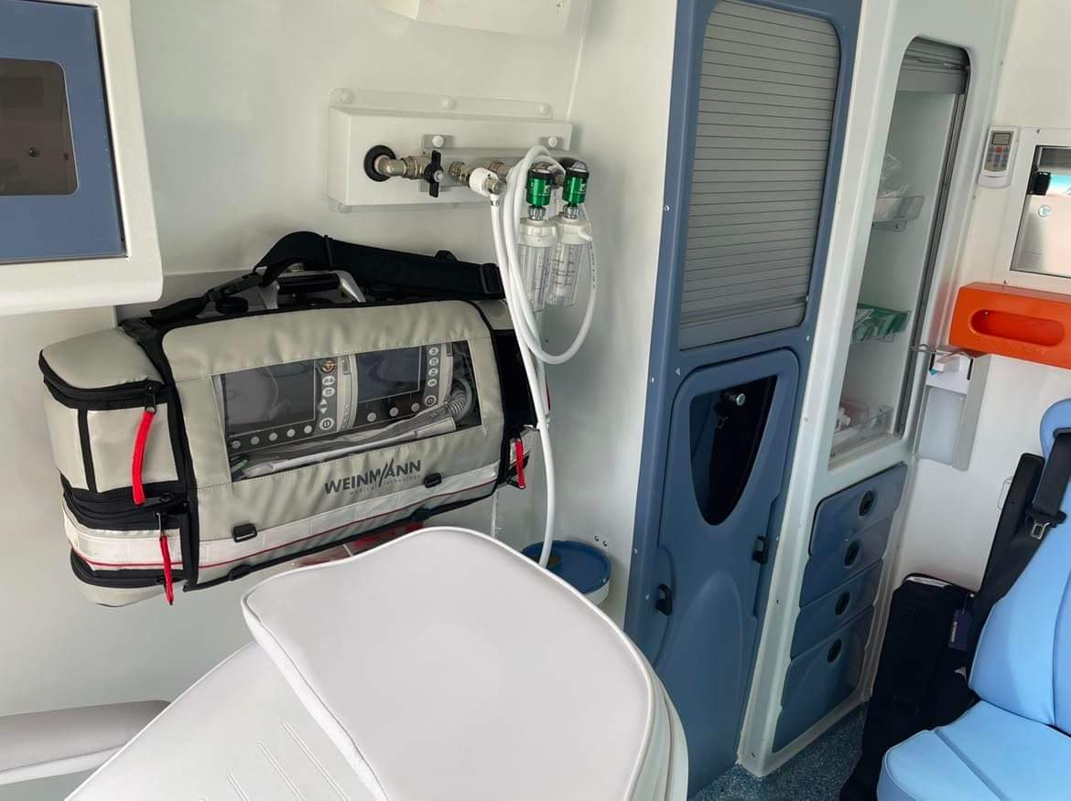

**Από το Γραφείο Διοίκησης Γ.Ν. Μυτιλήνης «Βοστάνειο»**